Enigma-sciences CM
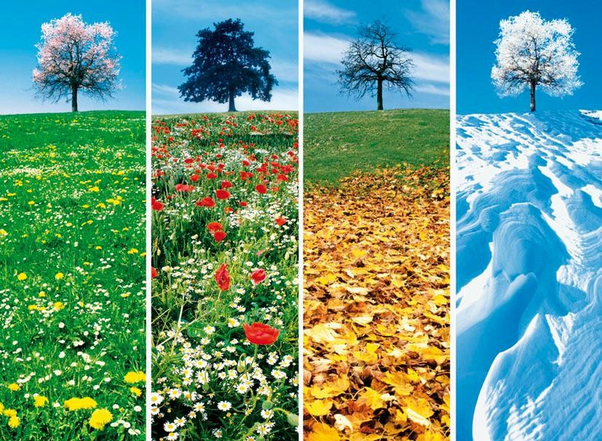
Les saisons changent, pourquoi ? A toi de mener l’enquête!

Mangazou habite la forêt équatoriale, il est venu passer une année en France pour ses études.
Il s’étonne de voir les saisons changer au fil du temps.
A toi de trouver comment lui expliquer simplement ce phénomène!
Prépare ensuite un document pour Mangazou. Nous le lui transmettrons.

